МБДОУ д/с № 44

Авторы:

музыкальный руководитель Анисимова М.А.

инструктор по физической культуре Борисенко Л.В.,

год написания 2022.

**Номинация: «*Развлечения*»**

**«Казак без службы – не казак!»**

Сценарий тематического развлечения в подготовительной к школе группе, посвященного Дню защитника Отечества.

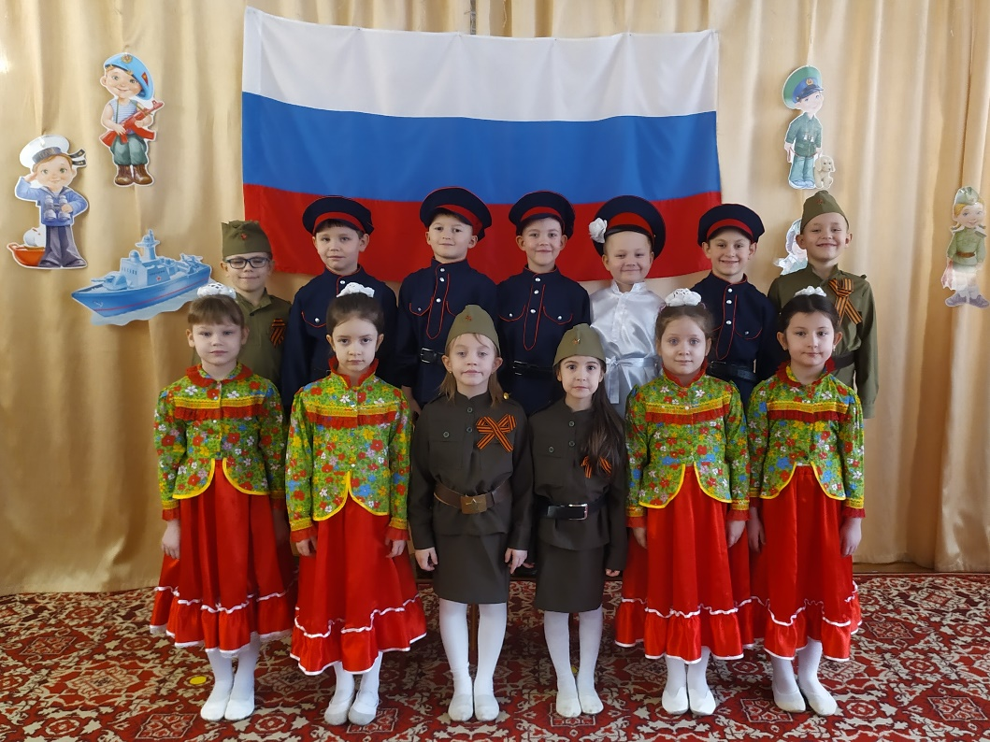

Новочеркасск

2022

**«Казак без службы – не казак!»**

Сценарий тематического развлечения в подготовительной к школе группе, посвященного Дню защитника Отечества.

**Цели:**

Отражение содержания регионального компонента в образовательной деятельности. Воспитание у детей чувства патриотизма и любви к Родине.

**Задачи:**

* Знакомство воспитанников с историей родного края, его традициями, культурой.
* Воспитание у детей соревновательных качеств, чувства взаимовыручки, поддержки.
* Развитие социальных, физических качеств, самостоятельности и инициативности.

**Предварительная работа:** Беседы по теме: «Традиции и быт донских казаков». Знакомство с элементами казачьего костюма,

Разучивание пословиц о казаках. Просмотр презентации «Мы донские казаки».

**Оборудование:** Костюмы казаков, игрушечные шашки, платки, большие и маленькие ведра, модули для постройки сторожевой башни

**Ход мероприятия:** *под музыку в зал входят дети.*

**1 Ведущий:** Мы рады приветствовать всех на нашем празднике, посвященном Дню защитника Отечества.

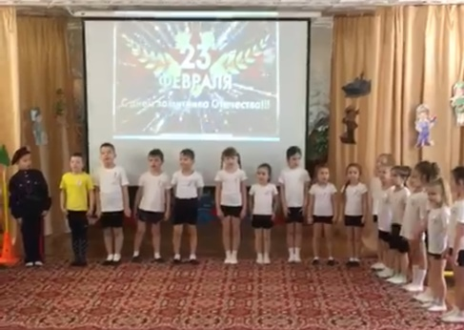

**Дети читают стихи:**

Чтобы стала жизнь светлей и краше –

Днём и ночью сыновья на страже.

Дата есть особого значенья –

Сыновей отважных день рожденья.

Весь народ российский в эту дату

Шлёт привет матросу и солдату.

Наша армия родная

Стережёт покой страны.

Чтоб росли мы, бед не зная,

Чтобы не было войны.

Приказа ждут ракеты,

И на замке граница.

В готовности всё это,

И нам спокойно спится.

***ИСПОЛНЯЕТСЯ ПЕСНЯ «23 февраля», сл. Т. Рядчиковой,***

***муз. А. Комарова.***

День нашей армии сегодня.

Сильней её на свете нет.

Привет защитникам народа,

Мальчишкам нашим всем привет!

Мы желаем вам, ребята,

Быть здоровыми всегда.

Но добиться результата

Невозможно без труда.

Постарайтесь не лениться –

Каждый раз перед едой

Прежде, чем за стол садиться,

Руки вымойте водой.

Свежим воздухом дышите

По возможности всегда.

На прогулку в лес ходите –

Он вам силы даст, друзья.

Если хочешь стать умелым,

Ловким, сильным, быстрым, смелым,

Научись любить скакалки,

Мячик, обручи и палки.

Покажите нам ваше старанье,

Силу, ловкость, сноровку в борьбе.

Вы дерзайте, наши мальчишки,

И, уверены, будьте в себе!

**2 Ведущий:** Сегодня мы поговорим с вами о казаках, которые вписали ярчайшие страницы в историю нашей страны.

**1Ведущий:** Да, действительно, для казака служба на страже Отечества всегда стояла на первом месте.

**1Ребенок:**Бесстрашный, доблестный казак,  
Имеет боевую славу,  
И все что есть у казака  
Принадлежит ему по праву.

**2Ребенок:** Нагайка, шашка, верный конь

В кармане ломоть черный хлеба

Казак и вводу и в огонь

Ему земля, ему и небо!

**3 Ребенок:** У казака все в жизни есть -

Свой атаман, своя станица

И за отечество и честь

Он будет до победы биться!

**4Ребенок:** Дайте лошадь мне лихую

Поскачу я по степи

Песню нашу удалую запоем-ка, казаки!

***ИСПОЛНЯЕТСЯ ПЕСНЯ: «КАЗАЧАТА» сл. и муз. В.КУРИЛОВА***

***Звучит песня: «Если хочешь быть военным» в зал входят мальчики-казачки.***

**Ведущий:** Что за шум? Кто к нам пожаловал? Вы кто?

**Казаки:** Мы казаки!

**Ведущий:** Почему это вы решили?

**1-казак:** У нас есть шашки! (Показывает игрушечную шашку.)

**2-казак:** У нас есть лампасы на брюках. (Показывает лампасы.)

**Ведущий:** Видно, вы по делу важному куда-то собрались?

**Казаки (вместе):** Да, мы будем защищать нашу Родину!

**Ведущий:** А вы знаете что-нибудь о казачьей службе?

**1-й казак:** Казаки живыми не сдаются!

**2-казак:** Мужик врага ждет, а казак врага ищет!

**3-какзак:** И один в поле воин, если он по-казачьи скроен

**Ведущий:** Экие вы удальцы! Чтобы Родину защищать, мало папаху носить да шашками махать. Нужно быть сильным, ловким, смелым, быть готовым к разным испытаниям.

**Казаки:** Мы готовы!

**Ведущий:** Сейчас мы это и проверим. Где тревога, туда казаку и дорога.

А путь дорога наших казаков лежит прямо к границе. На границах казаки сооружали смотровые вышки, чтобы дозорный мог заранее увидеть врага, и других предупредить.

***ЭСТАФЕТА «ПОСТРОЙ ВЫШКУ».***

*(Дети делятся на две команды. Каждый из игроков команды берет по одному модулю и выстраивают вышку. Побеждает команда, участники которой быстрее выполнят задание).*

**Ведущий:** Невозможно представить себе жизнь казака без коня. Известно, что казаки были лихими наездниками, ребята, смотрите, не ваши ли это кони вас заждались?

***ЭСТАФЕТА «СМЕЛЫЕ НАЕЗДНИКИ».***

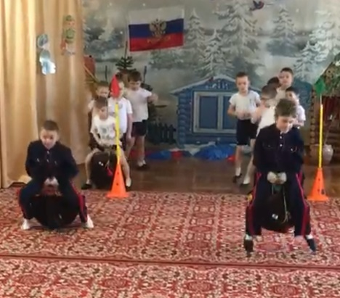

*(Первые участники каждой команды берут фитбол это «конь». По сигналу ведущего они скачут до условленного знака, затем возвращаются к своей команде и передают коня следующему игроку). Побеждает команда быстрее справившая с заданием.)*

**Ведущий:** А, вы к своим коням как относитесь? Кормить не забываете? Что-то они у вас очень худые?

***ЭСТАФЕТА «НАКОРМИ КОНЯ».***

*(Первые участники команд берут пустое ведро, кладут из рядом стоящих с ними корзин «зерно» (малые мячи) в ведерко, и бегут до ориентира высыпают «зерно» в пустое ведро, возвращаются назад и передают ведерко следующему игроку. Побеждает команда, быстрее справившаяся, с заданием).*

**Ведущий:** «Мой дом, моя крепость» - казаки с полным основанием могли подписаться под каждым словом этой поговорки. Дом казака назывался «хатой,» «мазанкой» и представлял собой и место обитания, и оборонное сооружение.

***КАЗАЧЬЯ ИГРА «ХАТА».***

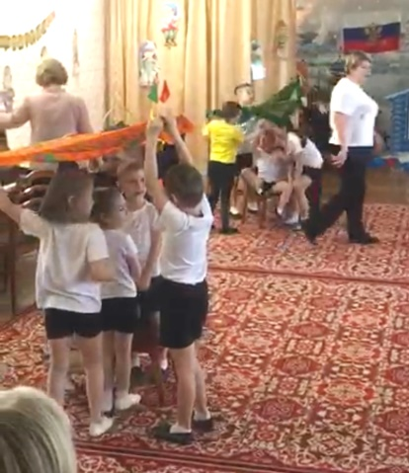 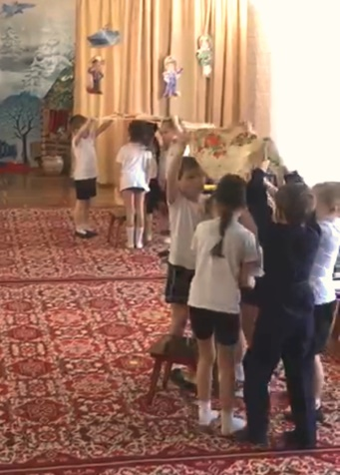

*(Напротив каждой из команд в конце зала стоит стул, на котором лежит шаль. Под веселую музыку участники весело пляшут. С окончанием музыки они бегут к своим стульям, берут шаль и вытянутыми над головой руками натягивают ее(крыша). Побеждает та команда, участники которой быстрее построят «хату». Игра повторяется несколько раз).*

**Ведущий:** А, у нас с вами привал. Эх, веселы привалы, где казаки запевалы!

***ИСПОЛНЯЕТСЯ ПЕСНЯ: «СОЛДАТУШКИ, БРАВЫ РЕБЯТУШКИ».***

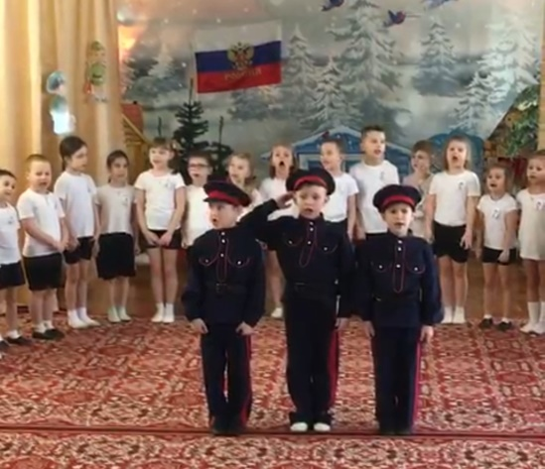

**Ведущий:** Помни, брат, что у казаков

Дружба – обычай,

Товарищество – традиции.

Гостеприимство - закон!

**Ведущий:** Казак не может считать себя казаком, если не знает и не соблюдает казачьи традиции и обычаи. Безмерное почитание гостя, уважительное отношение к старикам, уважение к женщине: матери. сестре, жене -все это входило в понятие чести казака. Отношение к женщине у казака всегда было особенным. И я вам предлагаю следующее испытание: нужно достать для наших девочек расписные платки.

***КАЗАЧЬЯ НАРОДНАЯ ИГРА «ДОСТАНЬ ПЛАТОК».***

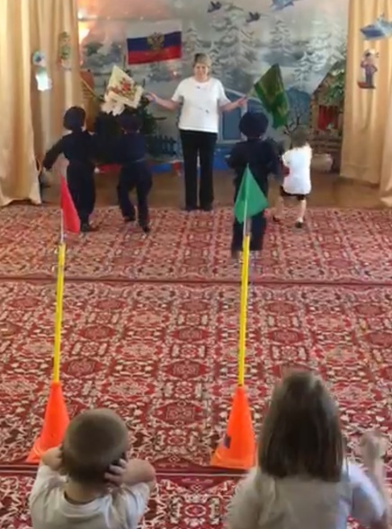 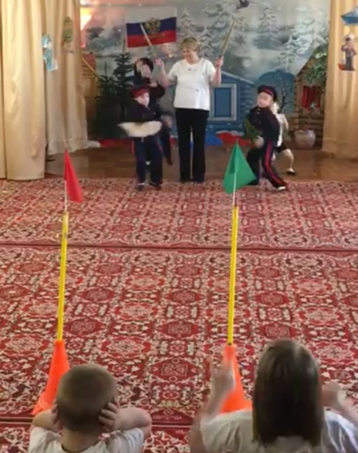

**Ведущий:** Молодцы! Всех девочек в платки нарядили.

***ИСПОЛНЯЕТСЯ ПЕСНЯ «МЫ ДОНСКИЕ КАЗАКИ».***

**Ведущий:** Мы и пели, и играли, но еще не танцевали. Казачки у нас нарядные, а казаки наши ладные. На площадку выходите нам свой танец покажите.

***ИСПОЛНЯЕТСЯ ТАНЕЦ: «ВАРЕНЬКА».***

**Ведущий:** Казаки были храбрыми, смелыми воинами, преданными своему Отечеству. Что мы можем еще сказать о настоящих казаках?

**1-й казак:** Казак за казака горой стоит.

**2-й казак:** Казак скорей умрет, чем с родной земли уйдет.

**3-й казак:** Казачья смелость порушит любую крепость.

**Ведущий:** Верно. Сегодня в наших состязаниях вам удалось подтвердить

Каждое слово еще одной пословицы: «Доброе братство дороже всякого богатства». Только вместе, помогая друг другу, можно преодолеть все трудности и испытания, встречающиеся на пути. И сохранить славные традиции наших дедов и прадедов.

**1-й ребенок:** Россия - страна вечной славы и чести,

Великая Родина нашей любви.

Мы, предков своих благодатные дети,

Надежно связали с ней мысли свои!

**2-й ребенок:** Отчизну в наследство нам всем передали,

Умножить смогли чтоб заслуги её.

Повсюду такие бескрайние дали

И ими владеть подошел наш черед.

**3- ребенок:** Будь сильной, могучей родная Россия,

В обиду тебя ни за что не дадим.

Народы в пределах твоих как стихия,

Любого врага с нею мы сокрушим.

Россия-то наши душа и богатство,

Россия - людей настоящих оплот. (С. Прилуцкий).

***ИСПОЛНЯЕТСЯ ФЛЕШМОБ: «РОССИЯ ВПЕРЕД!!!».***

